Tarea 2 parte 1

Alumno: Matias Agustin Pennino

Modulo: HLC

Curso: 2º DAW

Ciclo: 2024 - 2025

- Video proceso de alta de Google Ads. Añade enlace con el mismo.
- Investiga quienes son los partners o socios de búsqueda de Google
- Diferencia entre la red de búsqueda y la red de display. Realiza una captura de un ejemplo de anuncio en la red de búsqueda y otro en la red de display
- Lee el siguiente artículo y reflexionaa, luego compartiremos los pros y los contras.
YouTube se ha cansado de que bloqueemos su publicidad. Y está experimentando con medidas drásticas

Video proceso de alta de Google Ads. Añade enlace con el mismo.

Dandome de alta en Google Ads

Investiga quienes son los partners o socios de búsqueda de Google

Son sitios de la red de busqueda que colaboran con Google para mostrar anuncios y fichas de producto gratuitas. Los partners de búsqueda pueden ampliar la cobertura de las fichas y los anuncios de búsqueda de Google a cientos de sitios web que no son de Google y a dominios aparcados, así como a YouTube y otros sitios de Google.

Diferencia entre la red de búsqueda y la red de display. Realiza una captura de un ejemplo de anuncio en la red de búsqueda y otro en la red de display

La red de busqueda se refiere a los anuncios que aparecen cuando realizamos una busqueda en el navegador.
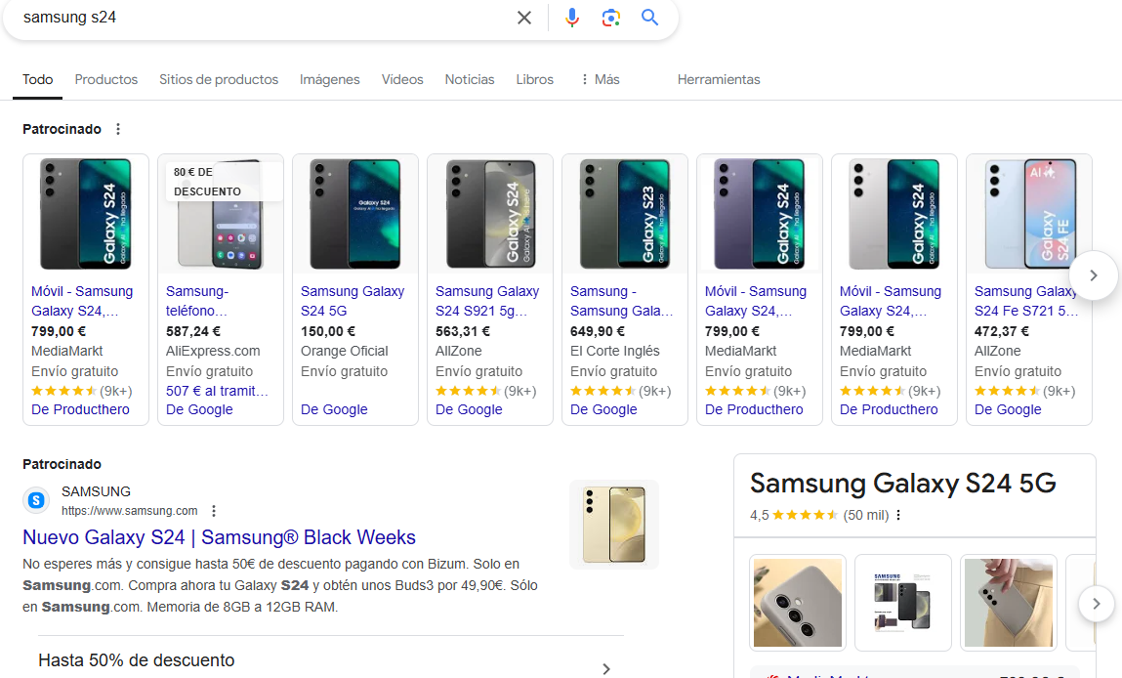

La red de display son los anuncios que aparecen de forma grafica o de texto en las paginas que colaboran con google ads

